ДОМАШНЕЕ ЗАДАНИЕ
ПО ДИСЦИПЛИНЕ «ОПЕРАЦИОННЫЕ СИСТЕМЫ И СРЕДЫ»
ТЕМА: Использование простых команд
Студент: Исмаилов Алишах Иса Оглы
Группа: РПО 26/1
Срок сдачи: 23.09.2026
Преподаватель: Штейнберг Эмиль Эдуардович
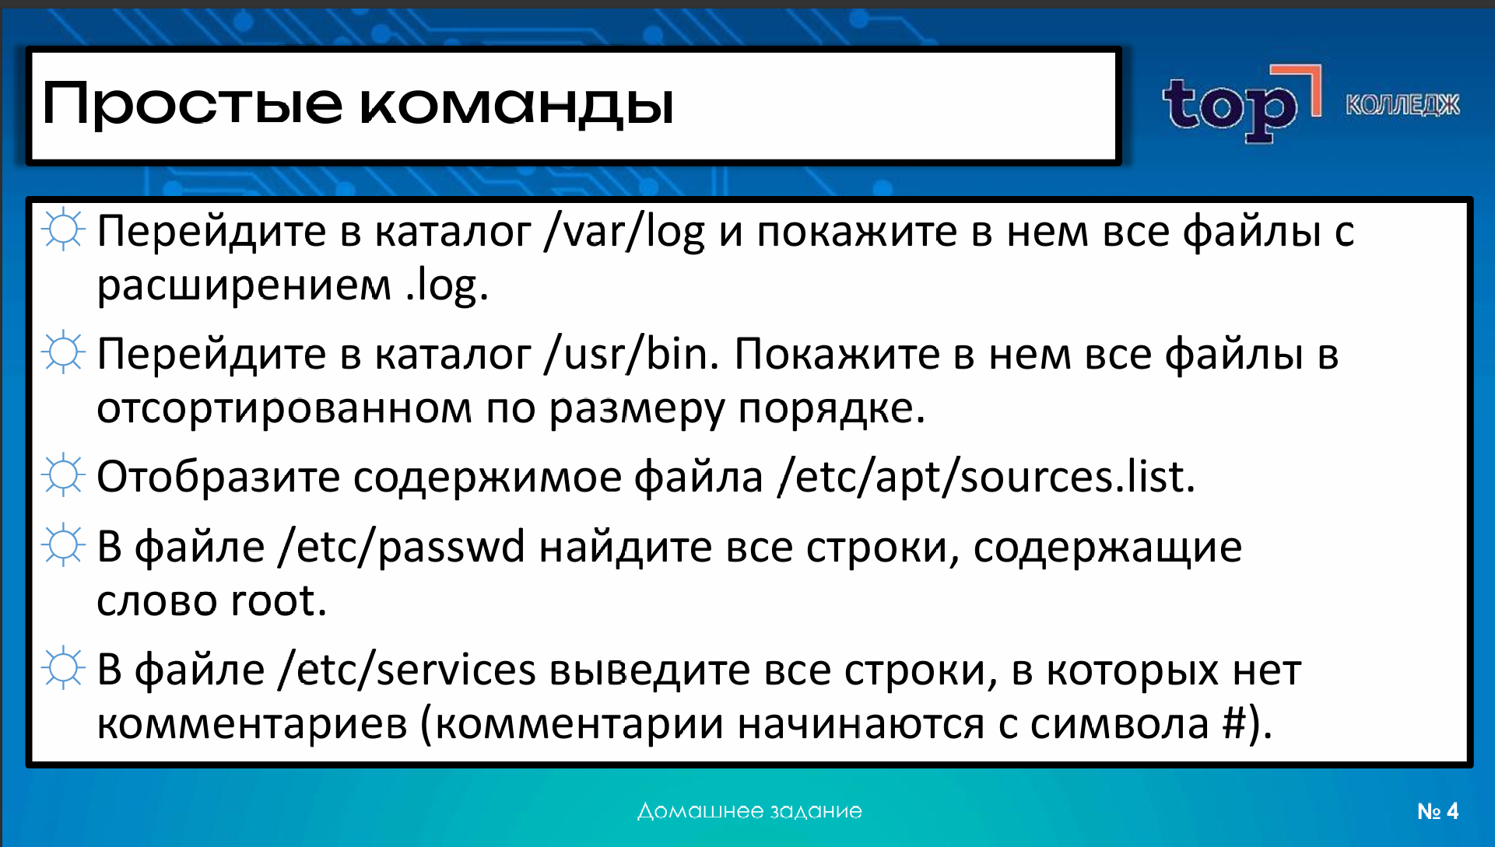
Задание 1 ☼ Перейдите в каталог /var/log и покажите в нем все файлы с
расширением .log
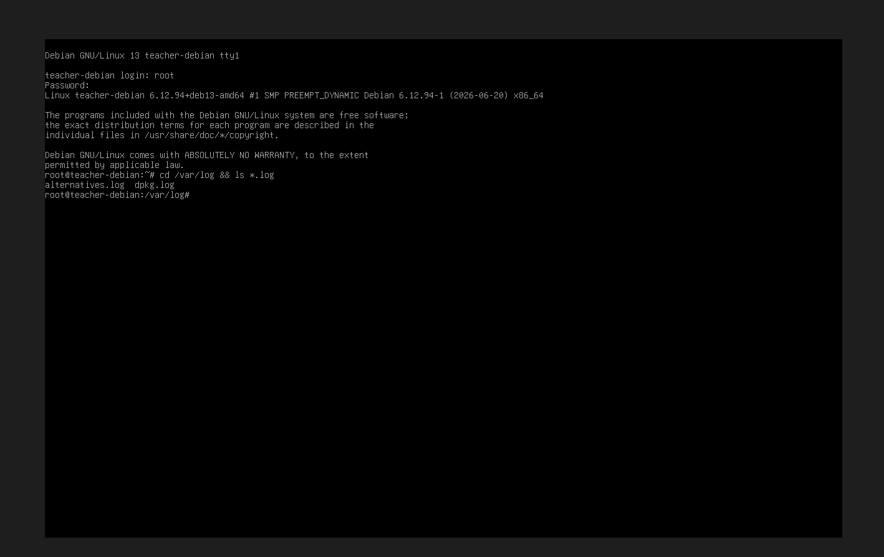
Код cd /var/log && ls *.log
Задание 2
Перейдите в каталог /usr/bin. Покажите в нем все файлы в
отсортированном по размеру порядке
Код: cd /usr/bin && ls -laS
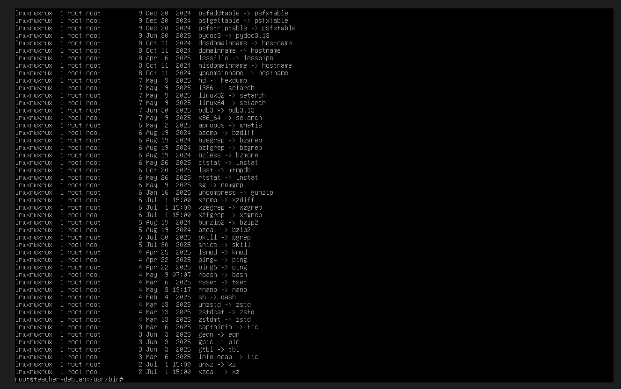
Задание 3 ☼Отобразите содержимое файла /etc/apt/sources.list.
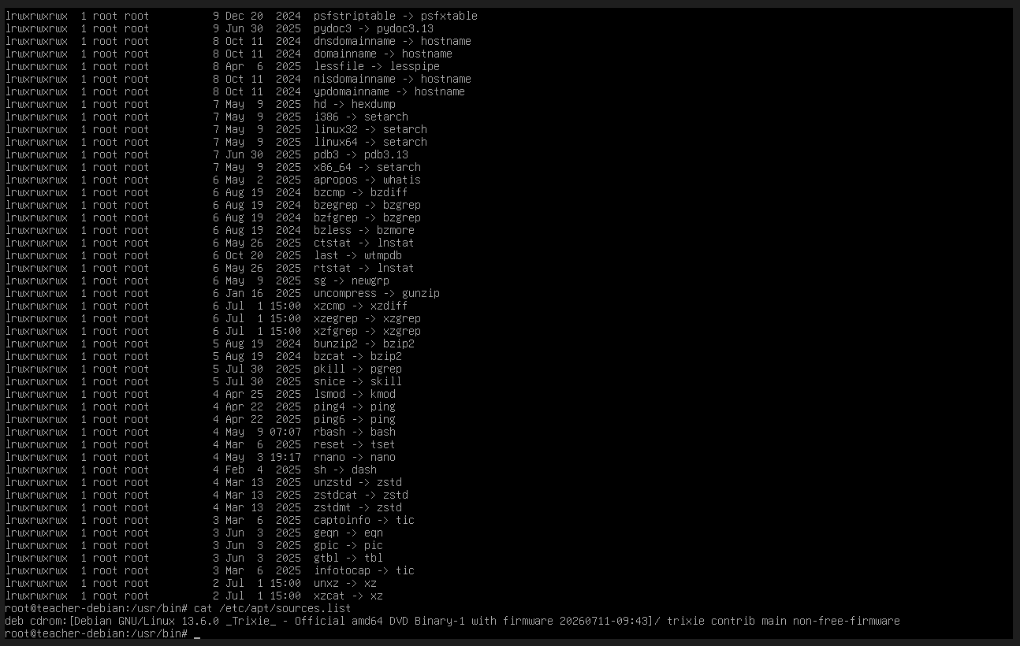
Код cat /etc/apt/sources.list
Задание 4 В файле/etc/passwd найдите все строки, содержащие слово root\
Код: grep “root” /etc/passwd
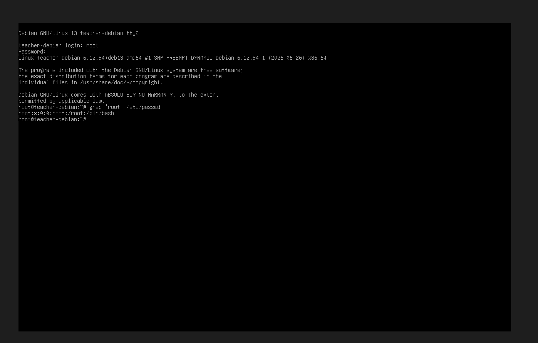
Задание 5 В файле /etc/services выведите все строки, в которых нет
комментариев (комментарии начинаются с символа #).
Код: grep -v '^#' /etc/services | grep -v '^$'
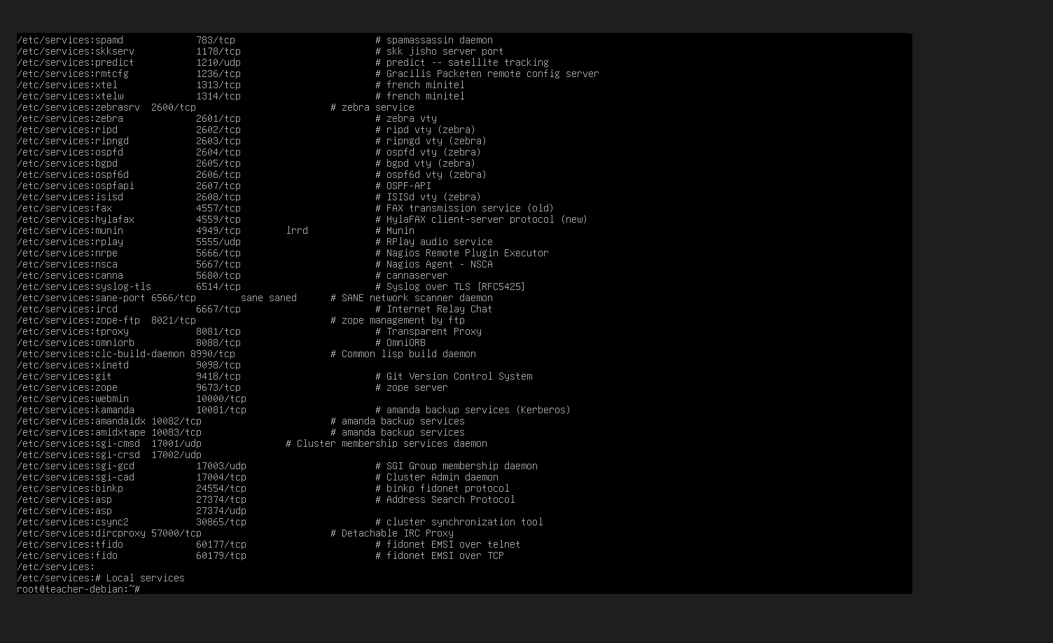
ЧАСТЬ 2

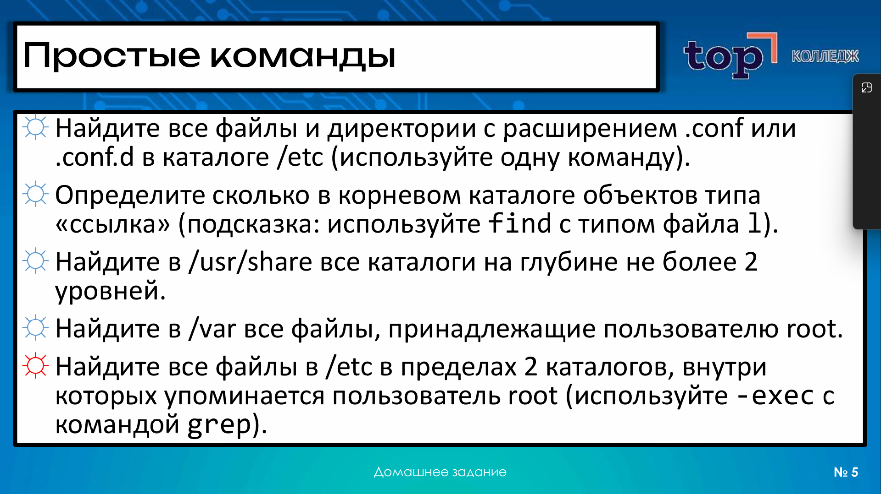
1 Найдите все файлы и директории с расширением .conf или .conf.d в каталоге /etc (используйте одну команду)

Код: find /etc -name "*.conf" -o -name "*.conf.d"
2 ☼Определите сколько в корневом каталоге объектов типа «ссылка» (подсказка: используйте find с типом файла l)
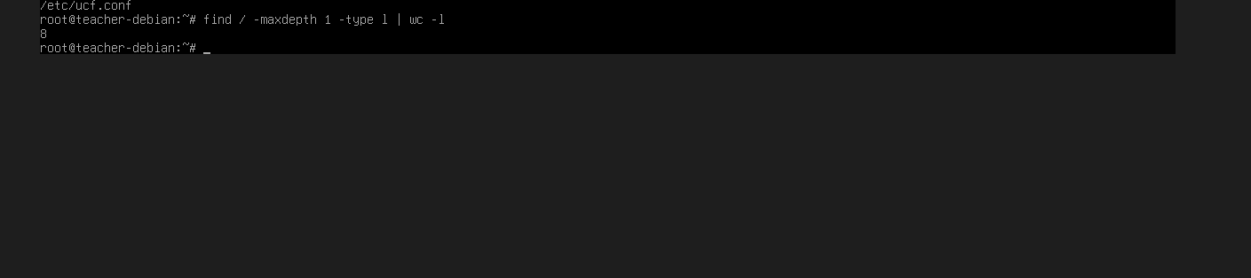
Код: find / -maxdepth 1 -type l | wc -l

3 Найдите в /usr/share все каталоги на глубине не более 2 уровней
Код: find /usr/share -maxdepth 2 -type d


4 Найдите в /var все файлы, принадлежащие пользователю root
Код: find /var -type f -user root
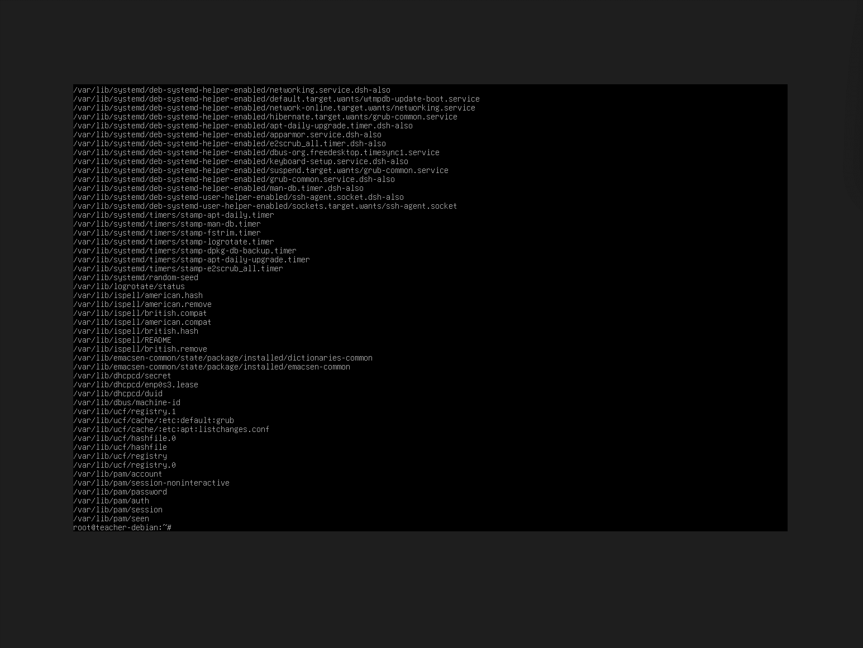

5 Найдите все файлы в /etc в пределах 2 каталогов, внутри которых упоминается пользователь root (используйте -exec с командой grep)
Код: find /etc -maxdepth 2 -type f -exec grep -l "root" {} +


Вывод: я понял что с помощью команды find можно искать любые файлы и изменить их.

